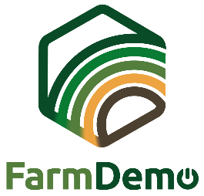

Formulär för samtycke
Videoinspelningar för H2020 NEFERTITI

Genom att underteckna detta dokument förstår jag att Typ av evenemang den Datum på plats.

Ingår i projektet NEFERTITI: Nätverk av europeiska gårdar för att förbättra korsbefruktning och innovationsutnyttjande genom demonstration.

Ingår i projektet NEFERTITI: Nätverk av europeiska gårdar för att förbättra korsbefruktning och innovationsutnyttjande genom demonstration.

Jag är medveten om att interaktionerna mellan deltagarna i evenemanget kan komma att observeras och registreras med hjälp av video och andra digitala inspelningsinstrument.

Jag förstår att dessa inspelningar kan användas i utbildningssyfte, t.ex. för att utveckla kurser eller informationsvideor som kan användas allmänt om evenemangets ämne.

Jag förstår att dessa inspelningar kan analyseras av de forskare som deltar i NEFERTITI-projektet för att förstå (kollegiala) inlärningsprocesser mellan deltagarna i evenemanget och för att öka kunskapen om evenemangets ämne.

Dessutom är jag medveten om att dessa inspelningar kommer att delas med NEFERTITI:s projektpartner och att de kommer att lagras på en lösenordsskyddad sharepoint. Jag är medveten om att enskilda namn inte kommer att förekomma i någon rapport eller publikation som är ett resultat av denna undersökning.

Jag godkänner användningen av sådana uppgifter och inspelningar som beskrivs ovan endast för de vetenskapliga och pedagogiska ändamål som anges ovan.

Jag är medveten om att jag under projektet när som helst kan återkalla mitt samtycke och avböja inspelningarna, utan att detta leder till någon straffrättslig påföljd eller skada.

Du måste underteckna en kopia av denna samtyckesblankett om du samtycker. Tack för att du funderar på att delta i den här studien.

Ytterligare frågor om detta projekt är välkomna och kan ställas till:
[Den ansvariga personens namn] - [Den ansvariga personens e-postadress].

Datum: …………………………………………………………………………………………………………………………………….…………

Signatur

